Утверждаю Согласовано
Генеральный директор Председатель Совета дома
ООО «УК ЖКУ «Сатурн» _____________Паншин А.В..
___________ Козырева Е.Н.

Предложения
в план текущего ремонта на 2016 год
ул. Герцена , д 58
(на обслуживании в ООО «УК ЖКУ «Сатурн» с 01.09.13.)

№ | Наименование работ | План |  | Факт |  | Срок
 |  | Сумма  (т.руб.) | Объем | Сумма  т.руб. | Объем
1 | Ремонт крыльца и ступеней | 140,0 | 1 шт.
2 | Восстановление изоляции на  розливах отопления и ГВС | 27,5 | 60 м.п.
3 | Замена задвижек д. 80 (отопление) | 10.0 | 2 шт.
4 | Гидропромывка системы отопления | 35.0
5 | Частичное оштукатуривание фасада и цоколя | 3.0 | 5 м2
6 | Частичный ремонт дверей  и окон переходных лоджий | 5.0
 | Итого : | 220.5

Выполнено работ за 2015 г. - 541,6 т.р.
Средства на 2016 год - + 97 т.р.

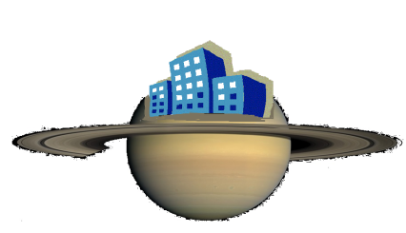Юр. адрес 152934, Ярославская обл.. г.Рыбинск. Ул. Ломоносова д.32 Факт.адрес: 152931, Ярославская обл., г. Рыбинск, ул. Плеханова 41 Тел./ факс ( 4855)28-10-88 , эл. адрес:gkusaturn@yandex.ru _________________________________________________________________________
Общество с ограниченной ответсвенностью

«УК ЖКУ «Сатурн»

«УК ЖКУ «Сатурн»

Председателю Совета дома № 58
ул. Герцена
Паншину А.В.

Уважаемая Андрей Викторович !

ООО «УК ЖКУ «Сатурн» направляет вам перечень необходимых работ для включения в план текущего ремонта на 2016 год .
Просим направить в наш адрес ваши предложения и источник финансирования, оформленные протоколом общего собрания собственников.

Генеральный директор
ООО УК «ЖКУ «Сатурн» Козырева Е.Н.

